МІНІСТЕРСТВО ОСВІТИ І НАУКИ УКРАЇНИ  
НАЦІОНАЛЬНИЙ ТЕХНІЧНИЙ УНІВЕРСИТЕТ УКРАЇНИ  
«КИЇВСЬКИЙ ПОЛІТЕХНІЧНИЙ ІНСТИТУТ імені ІГОРЯ СІКОРСЬКОГО»

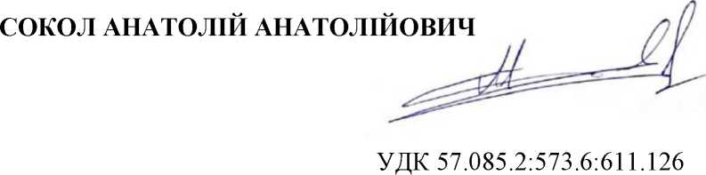

**БІОТЕХНОЛОГІЧНІ ОСНОВИ ОТРИМАННЯ БІОІМПЛАНТУ  
ДЛЯ ВИКОРИСТАННЯ У КАРДІОХІРУРГІЇ**

03.00.20 - біотехнологія

**АВТОРЕФЕРАТ**

дисертації на здобуття наукового ступеня  
кандидата біологічних наук

Київ 2021

Дисертацією є рукопис.

Робота виконана в Державній установі «Науково-практичний медичний центр дитячої кардіології та кардіохірургії МОЗ України», а також на кафедрі промислової біотехнології та кафедрі трансляційної медичної біоінженерії Національного технічного університету України «Київський політехнічний інститут імені Ігоря Сікорського» МОН України.

**Науковий керівник:** доктор біологічних наук, професор

**Галкін Олександр Юрійович,**

Національний технічний університет України «Київський політехнічний інститут імені Ігоря Сікорського», завідувач кафедри трансляційної медичної біоінженерії

**Офіційні опоненти:** доктор біологічних наук

**Декіна Світлана Сергіївна,**

Фізико-хімічний інститут ім. О.В. Богатського НАН України, старший науковий співробітник лабораторії фізико-хімічних основ біотехнології відділу медичної хімії

доктор медичних наук, старший науковий співробітник **Крикунов Олексій Антонович,**

ДУ «Національний інститут серцево-судинної хірургії імені М.М. Амосова НАМН України», завідувач відділення хірургічного лікування інфекційного ендокардиту

Захист відбудеться 23 квітня 2021 р. об 1100 годині на засіданні спеціалізованої вченої ради Д 26.002.28 при Національному технічному університеті України «Київський політехнічний інститут імені Ігоря Сікорського» за адресою: 03056, м. Київ, просп. Перемоги, 37, корпус 4, аудиторія 258.

З дисертацією можна ознайомитись у бібліотеці Національного технічного університету України «Київський політехнічний інститут імені Ігоря Сікорського» за адресою: 03056, м. Київ, просп. Перемоги, 37.

Відгуки на автореферат просимо надсилати за адресою: 03056, Україна, м. Київ, пр. Перемоги, 37, корп. 1, кімната 158, відділ вченого секретаря КПІ ім. Ігоря Сікорського.

Автореферат розісланий « » березня 2021 р.

Вчений секретар спеціалізованої вченої ради, д.т.н., с.н.с., доц.

 ⬄↑

**ЗАГАЛЬНА ХАРАКТЕРИСТИКА РОБОТИ**

**Актуальність теми дослідження.** На сьогодні серцево-судинні захворювання є основною причиною смертності у світі. Щороку вони забирають понад 17 мільйонів життів, а це понад 31 % усіх випадків смертності [ВООЗ, 2020]. В Україні ця група захворювань є причиною 67 % усіх летальних випадків серед дорослого населення та 30 % загальної смертності серед новонароджених. Щорічно майже 25 тис. українців потребують проведення процедур ургентного коронарного стентування у випадках гострого інфаркту міокарда [МОЗ України, 2020]. Вроджені вади серця (ВВС) трапляються з частотою близько 9 % [Hoffman J., 2002]. На сьогодні кардіохірургічні операції виконуються майже при всіх ВВС, де в більшості випадків проводиться повна анатомічна корекція з використанням штучних імплантів. Однак застосування штучних протезів має низку недоліків, що значно погіршують якість життя пацієнтів у післяопераційний період. Близько третини прооперованих потребують повторних хірургічних втручань у різні терміни у віддаленому періоді. Перспективним напрямом у подоланні зазначених вище проблем може бути використання біологічних імплантів. Проте і їх застосування натикається на низку невирішених проблем, таких як прояв цитотоксичності та кальцифікація після імплантації при довготривалому спостереженні [Salameh A., 2018].

У світовій медичній практиці дедалі частіше використовують біоімпланти, виготовлені з ксенотканин, наприклад із перикарда свиней, коней, великої рогатої худоби (ВРХ). За еластичністю такий матеріал близький до тканин людини [Keith L., 2018]. Для отримання такого імпланту нативний матеріал піддається біотехнологічній трансформації - децелюляризації, за якої відбуваються повна елімінація клітин донора й очистка від антигенних молекул зі збереженням структури позаклітинного матриксу. Отже, тканинна інженерія виконує своє завдання зі створення *in vitro* таких тканинних компонентів, імплантація яких в організмі реципієнта приводить до регенерації пошкоджених або нефункціональних тканин та органів за рахунок контролю стимуляції клітин-мішеней [Williams D., 1987].

На сьогодні біотехнологічні схеми із використанням різних видів ксенотканин успішно застосовують для створення органних і тканинних імплантів, зокрема клапанів серця, міокарда, перикарда, судин, легень, підшлункової залози, нирок, печінки, молочних залоз [Pawan K.C., 2019]. Децелюляризований позаклітинний матрикс (ДПМ), виготовлений із ксеноперикарда ВРХ, є перспективним біоматеріалом для відновлення серцево-судинної тканини, оскільки структура колаген-еластинового компонента каркаса задовільно зберігається, а антигенні молекули належним чином елімінуються і тим самим знижують антигенність такого матеріалу [Naso F., 2017; Pawan K.C., 2019].

Розробка нових біологічних матеріалів і біоімплантів є відносно новим науково-практичним напрямом, який інтенсивно розвивається на межі багатьох наук: біотехнології, медицини, хімії, біохімії, біофізики, гістології, генетики, імунології. Біотехнологічна розробка біосумісних матеріалів для кардіохірургії дасть змогу значно покращити якість життя пацієнтів із ВВС, зменшити кількість повторних кардіохірургічних операцій, знизити вартість лікування.

**Зв’язок роботи з науковими програмами, планами, темами.** Дисертацію виконано в рамках науково-дослідних робіт: «Розробка та дослідження нових біосумісних матеріалів для кардіохірургії» (ДР № 0119U001437) у лабораторії науково-діагностичного відділу координації наукових досліджень, впроваджень та захисту прав інтелектуальної власності, підготовки та підвищення кваліфікації кадрів і відділі кардіорадіології ДУ «Науково-практичний медичний центр дитячої кардіології та кардіохірургії МОЗ України» та «Розробка інноваційних біомедичних технологій та продуктів для діагностики та лікування патологій людини» (ДР № 0119U103789) на кафедрі трансляційної медичної біоінженерії КПІ ім. Ігоря Сікорського.

**Мета і задачі дослідження.** *Мета роботи* - обґрунтувати біотехнологію отримання тканинних імплантів на основі перикарда ВРХ.

Для досягнення поставленої мети необхідно було розв’язати такі *задачі.*

1. Провести експериментальну оцінку відтворюваності та ефективності існуючих технологій отримання тканинних імплантів, визначити їх критичні недоліки та теоретично обґрунтувати оригінальні модифікації технологій, що мають забезпечувати кращі показники якості, безпечності та біосумісності імплантів.
2. Провести порівняльні дослідження різних методів децелюляризації перикарда ВРХ і визначити характер морфологічних змін біоматеріалу після впливу іонних і неіонних детергентів у процесі децелюляризації (в умовах *in vitro).*
3. Дослідити ефективність очистки децелюляризованого позаклітинного матриксу від донорських клітин.
4. Вивчити характер зміни пружно-міцнісних властивостей перикарда в процесі біотехнологічної трансформації.
5. Визначити цитотоксичний вплив децелюляризованого позаклітинного матриксу на культуру клітин людини (в умовах *in vitro*).
6. Дослідити динаміку тканинної реакції на ксенотрансплантацію імпланту, отриманого різними технологіями (в умовах *in vivo*).

**Об’ єкт дослідження** - біотехнологія тканинних імплантів на основі перикарда ВРХ та їх біосумісність.

**Предмет дослідження** - методи децелюляризації перикарда ВРХ, морфологічні, імунобіологічні, біомеханічні, цитотоксичні характеристики трансформованого біоматеріалу та його біосумісність.

**Методи дослідження:** біохімічні, мікроскопічні, гістологічні, молекулярно- генетичні, фізико-механічні, культуральні, статистичні, цитотоксичний тест, ксеноімплантація лабораторним тваринам (біологічні).

**Наукова новизна отриманих результатів.** Уперше в Україні розроблено оригінальну добре відтворювану безглютаральдегідну біотехнологічну схему отримання ксенотрансплантату для використання в кардіохірургії на основі децелюляризованого матриксу перикарда ВРХ. Експериментально доведено високу ефективність розробленої технології, безпечність отримуваного біоматеріалу *in vitro* та його біосумісність *in vivo.*

Розроблено схему оцінки якості та безпечності ксеногенних біоматеріалів, призначених для трансплантації в кардіохірургічній практиці, яка передбачає визначення ступеня очистки від антигенних молекул, вивчення біомеханічних властивостей, дослідження на цитотоксичність і біосумісність.

Результати роботи доповнили сучасні науково-методичні підходи до створення біосумісних ксеногенних матеріалів (трансплантатів) для використання в кардіохірургії.

**Практичне значення отриманих результатів.** У результаті проведених експериментальних досліджень було відпрацьовано відтворювані методики оцінки якості біоімплантів для кардіохірургії, а також методи їх біологічного оцінювання згідно з вимогами стандартів серії ISO 10993 «Medical devices. Biological evaluation of medical devices».

Отриманий за розробленою технологією біоімплант характеризувався задовільними біомеханічними властивостями, антигенністю та відсутністю цитотоксичного впливу *in vitro.* Висока біосумісність отриманого імпланту, продемонстрована на експериментальних моделях *in vivo* (відсутність імуногенних реакцій, заміщення скафолду розростаючою незрілою сполучною тканиною, посилена васкуляризація), є підставою для проведення клінічних досліджень і подальшої сертифікації біоімпланту (Акт впровадження науково-методичної розробки від 18.12.2020 р., ДУ «Науково практичний центр дитячої кардіології та кардіохірургії МОЗ України»).

Інформаційний лист № 226-2020 «Біотехнологічна схема отримання біоімпланту із перикарду великої рогатої худоби для потреб кардіохірургії» використовується органом з оцінки відповідності ТОВ «Імпрув Медікел» при оцінці відповідності медичних виробів, що регламентується постановою Кабінету Міністрів України від 2 жовтня 2013 р. № 753 «Про затвердження Технічного регламенту щодо медичних виробів» (Акт впровадження інформаційного листа від 18.12.2020 р.).

Результати роботи впроваджено у викладання курсів «Біоматеріали і біотехнології» та «Клітинна, тканинна та біофармацевтична інженерія» для студентів спеціальності 163 Біомедична інженерія на кафедрі трансляційної медичної біоінженерії КПІ ім. Ігоря Сікорського (довідка про використання результатів дисертаційної роботи від 14.12.2020 р.).

**Особистий внесок здобувача.** Результати роботи, що викладено в дисертації, одержані автором самостійно або за його безпосередньої участі. Планування експериментальної роботи проводилося спільно з науковим керівником. Забір біологічного матеріалу та підготовку гістологічних препаратів проводили спільно з Н.В. Щоткіною та Д.А. Грековим. Визначення концентрації ДНК у децелюляризованих тканинах перикарда ВРХ проводилося дисертантом особисто. Дослідження на розтяг і розрив децелюляризованого перикарда з визначенням біомеханічних властивостей проводилося дисертантом особисто. Підготовка кріозрізів і препаратів для флуоресцентної мікроскопії проводилася спільно з Н.В. Щоткіною. Культивування фібробластів людини на скафолдах із подальшим визначенням цитотоксичності проводили спільно з Д.А. Грековим. Імплантацію тканин в організм лабораторних тварин проводили разом із Г.І. Ємцем, серцево- судинним хірургом ДУ «Науково-практичний медичний центр дитячої кардіології та кардіохірургії МОЗ України». Представлені до захисту наукові результати отримано, статистично оброблено і проаналізовано дисертантом особисто. Спільно з науковим керівником підготували наукові публікації та розробили основні положення і висновки дисертації. Аналіз літературних даних за деякими темами проводили спільно із д.мед.н. І.М. Ємцем, д.мед.н. Н.М. Руденко, д.мед.н.

1. М. Романюком, к.мед.н. А.А. Довгалюком.

Автор висловлює щиру вдячність доктору медичних наук, професору

1. М. Ємцю за підтримку та цінні поради під час планування й виконання роботи.

**Апробація результатів дисертації.** Матеріали дисертаційної роботи доповідались і були обговорені на науково-практичних конференціях: IX International Conference «Medical physics - current state, issues, development directions. New technologies» (Київ, Україна, 23-25 вересня 2020); V International Scientific Conference «Actual problems of biochemistry, cell biology and physiology» (Дніпро, Україна, 1-2 жовтня 2020); Науково-практичній конференції з міжнародною участю «Актуальні питання фармакології та медичної біохімії», присвяченій 100-річчю з дня народження проф. О.О. Столярчука (Вінниця, Україна, 15-16 жовтня 2020 р.); 15th Annual Ukrainian Forum on Congenital Heart Diseases (Київ, Україна, 22­23 жовтня 2020); ІІІ Науково-практичній конференції з міжнародною участю «Механізми розвитку патологічних процесів і хвороб та їхня фармакологічна корекція» (Харків, Україна, 19 листопада 2020 р.).

**Публікація матеріалів.** Основні положення роботи викладені в 10 наукових працях, у т.ч. у 5 статтях у наукових фахових виданнях (2 статті у виданнях України, що включені до міжнародної наукометричної бази Scopus, 1 стаття у науковому виданні країни, що входить до Європейського Союзу, та 2 статті у накових фахових виданнях України), 5 тезах конгресів, з’їздів, наукових конференцій.

**Обсяг і структура дисертації.** Дисертаційну роботу викладено на 161 сторінці друкованого тексту (117 сторінок основного змісту). Робота складається з таких розділів: вступ; огляд літератури; матеріали і методи дослідження; 2 розділи власних досліджень і їх обговорення; аналіз і узагальнення результатів дослідження; висновки; список використаних джерел; 2 додатки. Список літератури включає 170 джерел. Роботу ілюстровано 16 таблицями і 19 рисунками.

**ОСНОВНИЙ ЗМІСТ РОБОТИ**

У **вступі** викладено загальну характеристику роботи, обґрунтовано актуальність теми дисертації, описано зв’язок роботи з науковими програмами і темами, сформульовано мету і основні задачі дослідження, визначено особистий внесок здобувача, наукову новизну та практичне значення роботи, представлено дані апробації та публікації результатів і структуру дисертації.

**Розділ 1. ОГЛЯД ЛІТЕРАТУРИ**

У цьому розділі представлено аналітичний огляд наукової літератури щодо технологій отримання тканинних імплантів й актуальності їх застосування в кардіохірургії. Здійснено опис біотехнологічних схем створення біоімпланту.

Проаналізовано особливості використання перикарда ВРХ, переваги та недоліки його технологічної обробки децелюляризуючими розчинами. Визначено актуальність пошуку нових способів біотехнологічної трансформації при створенні біоімплантів для застосування в регенеративній медицині.

**Розділ 2. МАТЕРІАЛИ І МЕТОДИ ДОСЛІДЖЕННЯ**

У розділі представлено загальну характеристику об’єктів, методів і матеріалів досліджень. Матеріалом для дослідження слугував перикард ВРХ. Перикардіальну сумку вилучали у безпорідних 12-18-місячних биків протягом 20 хв після забою на підприємстві ТОВ «Антонівський м’ясокомбінат». Усі тварини пройшли ветеринарний огляд і мали ветеринарний сертифікат. У процесі вилучення органа дотримувалися правил асептики з максимально доступною атравматичністю і врахуванням анатомічних особливостей тварин, а також відповідно до основних положень біоетики та біоетичної експертизи, які узгоджуються з положеннями Європейської конвенції про захист хребетних тварин, що використовуються для дослідних та інших наукових цілей (Страсбург, Франція, 1986) та згідно із Законом України № 3447-IV «Про захист тварин від жорстокого поводження» (2006, остання редакція 2009).

Процес децелюляризації проводили на клаптях перикарда розміром 40*40 мм.

Метод крос-лінкінгу реалізувався за допомогою обробки зразків розчином EDC/NHS (10 mM 1-етил-3-(3-диметиламінопропіл) карбодиімід, 10 mM гідроксисукцинімід-2) та MES-розчином, pH 5,6 (0,05 M етансульфонова кислота) протягом 12 год за температури 24 °С, 50 об/хв.

Значення міцності тканини на розрив вимірювали за допомогою універсальної деформаційної машини для проведення механічних випробувань «IMADA» (MX2-110, Японія). Швидкість деформації *V* становила 60 мм/хв, максимальне навантаження *F* - 4,0 кг. Максимальну силу розтягнення (Fmax) визначали до моменту порушення цілісності матриксу.

Морфологічний аналіз тканини перикарда ВРХ проводили після процесу децелюляризації. Мікропрепарати забарвлювали гематоксиліном та еозином, Конго, триколором за Масоном [Коржевський Д.Е. й ін., 2010; Ліллі Р., 1960]. Комплекс світлооптичних досліджень забарвлених мікропрепаратів проводили на мікроскопах «Olympus BX51» та «Olympus BX40» (Японія), мікрофотографування - камерою «Olympus DP 12» (Японія), обробляли мікрофотографії за допомогою програми «Olympus DP-SOFT Version 3.2». Парафінові зрізи товщиною 5 мкм фарбували за методикою DAPI, дотримуючись стандартних протоколів фіксації, дегідратації, заливки, депарафінізації, регідратації та фарбування люмінесцентним барвником 4',6-діамідино-2-феніліндолом.

Кількісне визначення концентрації нуклеїнових кислот (нг/мг) у сухому залишку тканини проводили за допомогою стандартного набору для екстракції ДНК «DNA Easy Blood and Tissue kit» (Qiagen, Німеччина), попередньо обробивши її протеїназою К. Вимірювання флуоресценції проводили за кімнатної температури, використовуючи спектрофлуориметр Qubit 3.0. Межа виявлення ДНК становила 0,2 нг/мг нуклеїнової кислоти.

Для визначення цитотоксичності проводили культивування зразків децелюляризованого позаклітинного матриксу в суспензії фібробластів людини. Культивування проводили протягом 2-х місяців за стандартних умов - *t =* 37 °С та 5 % CO2 - використовуючи CO2-Incubator INCO 2 108.

Для оцінки біосумісності проводили імплантацію зразків децелюляризованого позаклітинного матриксу експериментальним тваринам підшкірно в ділянку міжлопаткового простору за методом Fishbein M. *et al.* (1982). Експеримент проводили на 4-5-місячних самцях щурів лінії Вістар (п = 15) масою 190-230 г. З поверхні шкіри щурів у зоні операційного поля видаляли шерсть і обробляли 70 %-ним розчином етилового спирту. Операцію проводили в стерильних умовах під внутрішньом’язовим наркозом із використанням ксилазину (Alfasan, Нідерланди) в дозі 1 мг/кг маси тіла в комбінації з кетаміном (Біолік, Україна) в дозі 10 мг/кг. У просвіт кишені поміщали підготовлені імпланти розміром 1x1 см, які фіксували по кутах до м’язової тканини вузловими швами «Polypropylene» (Golnit, Україна). Розріз шкіри зашивали обвивним безперервним швом, ниткою, яка не розшаровувалася, обробляли антисептиком - 1 %-ним розчином брильянтового зеленого. Після завершення хірургічної маніпуляції всі тварини зберігали фізичну активність. Проводили щоденне спостереження за загальним станом тварин після операції, а також за станом післяопераційного шва, яке не показало реакцій запалення, гнійних ускладнень або інших відповідей організму на імплантовані матеріали.

У встановлений термін після імплантації зразків (через 3 місяці) дослідних і контрольних тварин виводили з експерименту декапітацією під ефірним наркозом. Комплекс тканин лопаткової ділянки щурів (разом з імплантованою структурою) вилучали та досліджували мікроскопічно.

Аналіз результатів дослідження проводився із використанням методів біостатистики [Петрі А., 2003; Гур’янов В.Г., 2018]. Для кількісних показників проводився аналіз розподілу на нормальність із використанням критерію Шапіро- Уілка, розраховувалися їх середнє значення *(М)* та стандартне відхилення *(±SD).* Для оцінки середнього значення розраховувався його 95 %-ний довірчий інтервал (95 % ДІ). Для якісних показників розраховувалася частота (%) та, в разі необхідності, 95 % ДІ. При проведенні порівняння кількісних ознак у більше ніж двох груп використано однофакторний дисперсійний аналіз [Гур’янов В.Г., 2018], постеріорні порівняння проводилися з використанням критерію Шеффе (закон розподілу не відрізнявся від нормального). Для порівняння якісних ознак використовувався критерій хі-квадрат, постеріорні порівняння для більше ніж двох груп проводилися з урахуванням поправки Бонферроні [Гур’янов В.Г., 2018]. При проведенні аналізу використані критерії з двосторонньою критичною областю, критичний рівень значимості покладався за 0,05. Статистичний аналіз результатів дослідження проводився в статистичному пакеті EZR v. 1.54 (Saitama Medical Center, Jichi Medical University, Saitama, Japan, 2020), що представляє графічний інтерфейс до R (The R Foundation for Statistical Computing, Vienna, Austria).

**Розділ 3. РОЗРОБКА ТЕХНОЛОГІЇ ВИГОТОВЛЕННЯ БІОІМПЛАНТУ**

***Розробка протоколів отримання децелюляризованого позаклітинного матриксу перикарда ВРХ****.* Для створення біоімпланту з перикарда ВРХ з наукових джерел було відібрано найпоширеніші методи децелюляризації. Технологія виготовлення децелюляризованого позаклітинного матриксу (ДПМ) складалася з таких етапів: осмотичний шок, децелюляризація, детоксикація, стабілізація та фіксація, відмивання. Описані в літературі [Simoes I.N., 2017; Williams K.J., 2015; White L.J., 2017; Ramm R., 2019; Naso F. *et al.,* 2004; Simsa R., 2017] протоколи не забезпечували відтворюваних результатів і призводили до неприпустимої деградації структури перикарда ВРХ, тому постала задача синтезу оригінальних модифікацій протоколу виготовлення біоімпланту. Таким чином, ми створили оптимальні умови для всіх технологій і внесли такі модифікації (рис. 1):

* осмотичний шок - тривалість до 3-х днів;
* децелюляризація - підбір оптимальних концентрацій детергентів, тривалості та температурного режиму процесу;
* детоксикація;
* стабілізація та фіксація;
* крос-лінкінг - стабілізація ДПМ методом зшивання NHS/EDC - MES (10 mM 1-етил-3-(3-диметиламінопропіл) карбодиімід, 10 mM гідроксисукцинімід-2, 0,05 M етансульфонова кислота), що забезпечує підтримання архітектоніки та біомеханічних властивостей децелюляризованого перикарда ВРХ;
* відмивання.

Отже, для подальших експериментальних досліджень було сформовано 5 модифікованих технологій (рис. 1).

***Характеристика біомеханічних властивостей децелюляризованого матриксу.*** При дослідженні біомеханічних властивостей децелюляризованого матриксу спостерігали найнижчий рівень міцності (Fmax) у зразках Технології 3 (1,33 ± 0,75 кгс), що в 5 разів нижче (р < 0,01), ніж показники нативного перикарда (6,84 ± 0,70 кгс) у продольному напрямку, та майже в 4 рази нижче у поперечному (0,88 ± 0,19 кгс) порівняно з контролем (3,78 ± 0,36 кгс) (рис. 2). Порушення архітектоніки колагенових та еластинових волокон унаслідок дії детергенту SDS у досить високій концентрації за кімнатної температури відносно тканин перикарда може бути причиною таких низьких результатів біомеханічних тестів. Усі інші використовувані підходи для децелюляризації забезпечили більш відповідні біомеханічні властивості. Значення міцності тканини на розрив у зразках Технологій 1 і 2 були приблизно однаковими, але відповідно в 1,5 та 1,8 разу нижче, ніж у контролі (р < 0,05). Крім того, маємо відзначити, що зразок Технології 5 показав найвищий рівень Fmax (9,55 ± 0,66 кгс, *р* < 0,05), що може бути пов’язано з менш тривалим впливом децелюляризованих розчинів. Значення максимальної міцності на розрив у зразках Технології 5 були в 1,5 разу вищими, ніж у контрольній групі. На думку автора, зменшення концентрації SDS і проведення крос-лінкінгу для децелюляризованих тканин визначає міцність отриманого скафолду.

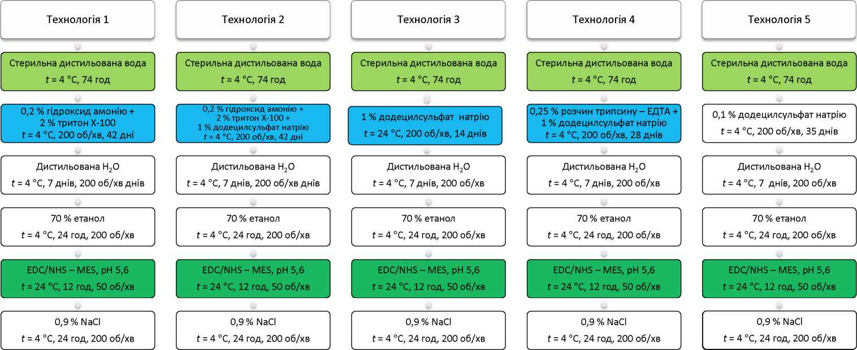



Рисунок 1 - Модифіковані протоколи технологій виготовлення децелюляризованого позаклітинного матриксу

перикарда великої рогатої худоби

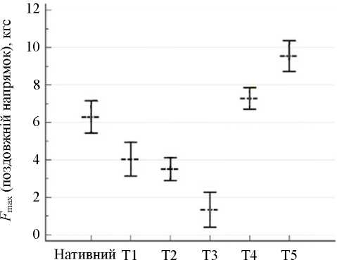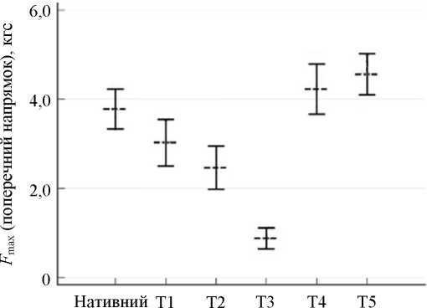

   ⇨↓ →→  → ⇨⇨↓ ⇨↓→ ⇨→⇨→  ↓ → ⇨ →⇨ ⇨→ → ↓⇨→ ⇨   →↓  ⇨→⇨   ⇨      ⇨→⇨  ⇨↓→ ⇨ →  ⇨       ⇨→⇨  ⇨↓→ ⇨ → ⇨  →   → →⇨      ⇨→⇨  ⇨↓→   → →⇨      ⇨→⇨  ⇨↓→   → →⇨ → ⇨ ⇨      ⇨→⇨  ⇨↓→   → →⇨ →→ ⇨ → →   

*Оцінка якості процесу децелюляризації зразків перикарда ВРХ.* Оцінка якості трансформованої тканини передбачає проведення тестувань децелюляризованих тканин та органів на наявність/відсутність клітин і клітинних компонентів, включаючи цитоплазму та ядро. Адже їх наявність у ДПМ може спричиняти порушення клітинної біологічної сумісності *in vitro* та викликати побічні реакції в умовах *in vivo* при подальшій рецелюляризації [Gilbert *et al.,* 2006].

C:\Users\Pavel\AppData\Local\Temp\Rar$DIa0.599\media\image6.pngC:\Users\Pavel\AppData\Local\Temp\Rar$DIa0.599\media\image7.pngC:\Users\Pavel\AppData\Local\Temp\Rar$DIa0.599\media\image8.pngГістологічні дослідження проводили 1 раз на тиждень протягом усього періоду процесингу. Як контроль використовували нативний перикард, який мав вигляд вузької пластинки із товстими колагеновими і тонкими еластиновими волокнами та зі щільно оформленою сполучною тканиною. У зразку нативного перикарда фіксували в невеликій кількості фібробласти веретеноподібної форми з паличкоподібним помірно базофільним ядром і слабобазофільною цитоплазмою (рис. 3, А). Структура колагену нагадувала щільні звиті пучки, що розміщувались паралельно один до одного. Така природна архітектоніка волокна забезпечує стійкість перикарда до механічного напруження.

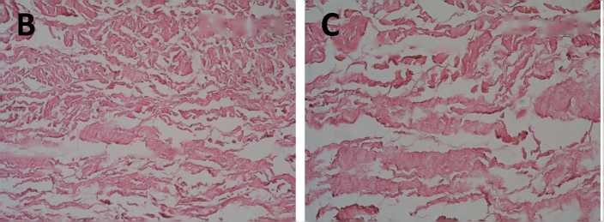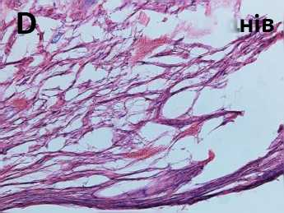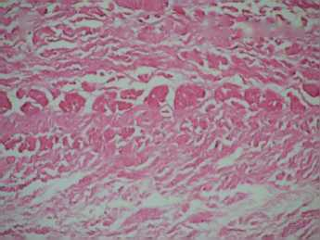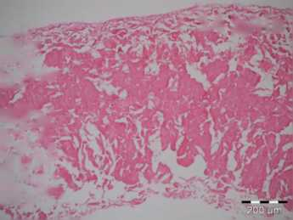Рисунок 3 - Гістологічні зразки перикарда ВРХ, децелюляризованого за різними біотехнологічними протоколами (фарбування гематоксилін-еозин, світлова мікроскопія, *200): А - нативний перикард, базофільно зафарбовані клітини (*100); B - елімінація клітин ДПМ за Технологією 1 (гідроксид амонію + тритон Х-100) через 28 днів процесингу; C - елімінація клітин ДПМ за Технологією 2 (1 % SDS + + гідроксид амонію + тритон X-100) через 28 днів процесингу; D - елімінація клітин ДПМ за Технологією 3 (1 % SDS) через 14 днів процесингу; Е - елімінація клітин ДПМ за Технологією 4 (фермент трипсин + 1 % SDS) через 14 днів процесингу; F - елімінація клітин ДПМ за Технологією 5 (0,1 % SDS) через 21 день процесингу

→➔↓➔⬆

 ↓

**☺ **V>f (**

 ↓

 

E

▪

gs*.

⬅

⬅←



 ↓

F

 ✓

На 28-й день децелюляризації спостерігали повну відсутність клітин у матриксі Технологій 1 і 2 (рис. 3, B, C). Було відзначено характерні зменшення звивистості волокон та їх компактне розміщення. В той же час цілісність, безперервність і просторове орієнтування були не порушені. Однак було помічено, що тканина перикарда суттєво змінилася в Технології 3 (1 % SDS), де візуально фіксувалася зміна структури колагенових волокон (рис. 3, D). Сполучнотканинні структури мали виражені відмінності структури від попередніх досліджуваних тканин. Фібрили по всій товщі тканин демонстрували паралельне розміщення з широкими міжпучковими просторами та наявність значних порожнинних структур, що створило ефект пористості матриксу. Однак спостерігалось видалення всіх клітин уже через 14 днів децелюляризації.

Також зафіксовано відсутність ядрових елементів зі збереженням структури матриксу в Технології 4 після двох тижнів очистки (рис. 3, E). Такий же ефект спостерігався у Технології 5 через 21 день децелюляризації (рис. 3, F). У цих тканинах структура матриксу нагадувала нативні тканини перикарда найбільше. Колагенові волокна були більш ущільненими з практично відсутніми міжпучковими просторами. Місцями відзначалось зменшення звивистості волокон, що притаманнанативним тканинам, а на деяких ділянках, навпаки, амплітуда вигину волокон збільшувалася. Пучки нагадували товсті тяжі, між якими локально формувалися простори з тонкими фрагментованими волокнами. Таким чином, для Технологій 1 і 3 відсутність клітинних елементів у тканин відзначена у 88,0 % (95 % ДІ 71,8-97,8 %) зразків, для Технології 2 - у 84,0 % (95 % ДІ 66,4-95,9 %) зразків, для Технології 4 - у 92,0 % (95 % ДІ 77,6-99,4 %) зразків, для Технології 5 - у 96,0 % (95 % ДІ 84,3­100 %) зразків.

При оцінці якості технологічного процесу очистки важлива відсутність не тільки живих клітин, а і їх компонентів, у т.ч. і нуклеїнових кислот, що можуть викликати імунологічну реакцію при імплантації скафолду. Детекцію ДНК можна провести за рахунок підсилення флуоресценції барвником 4',6-діамідино-2- феніліндолом (DAPI). Плазматична мембрана практично непроникна для DAPI, тому він надзвичайно погано забарвлює живі клітини. Якщо ж мембрана пошкоджена, барвник проникає в клітину і зв’язується з ДНК. Таким чином, метод фарбування DAPI дає змогу забарвити нежиттєздатні клітини та оцінити їх кількість за інтенсивністю флуоресценції ДНК, тоді як живі клітини залишаються незабарвленими (негативними).

При флуоресцентній мікроскопії спостерігали яскраве світіння барвника по всій поверхні препарату нативного перикарда ВРХ (рис. 4, А), оскільки при препаруванні пошкоджується значна частина клітин, а генетичний матеріал зберігає свою структуру і залишається на матриксі.

При проведенні аналізу виявлено статистично значиму відмінність між технологічними схемами за ступенем вираженості показника *(р* < 0,001 за критерієм хі-квадрат). При фарбуванні зразків Технологій 1 і 2 за методом DAPI на 28-й день децелюляризації було візуально зафіксовано світіння барвника у 88,0 % (95 % ДІ 71,8-97,8 %) та у 84,0 % (95 % ДІ 66,4-95,9 %) зразків відповідно, що свідчить про наявність нуклеїнових кислот (рис. 4, В, С). У той же час морфологічно живих клітин у препаратах не спостерігалося. Це свідчить про те, що детергенти гідроксид амонію в поєднанні з тритон Х-100 та 1 % SDS здатні зруйнувати живі клітини, але не позбавляють матрикс антигенних біомолекул при дії протягом місяця. Хоча у зразках Технології 3 вже на 14-й день досліду не спостерігалось наявності живих клітин перикарда, однак при флуоресцентній мікроскопії відзначалося світіння нуклеїнових кислот у 88,0 % (95 % ДІ 71,8-97,8 %) зразків (рис. 4, D). Можливо, зі збільшенням часу процесингу вдалося б досягти позитивного результату (повної відсутності світіння), однак значна зміна архітектоніки матриксу стала причиною виключення цієї методики з подальшого вивчення.

Найефективніше очищення тканини як від клітинних компонентів, так і від ядрового матеріалу відбувається при застосуванні Технології 4 (трипсин + 1 % SDS) і Технології 5 (0,1 % SDS), про що свідчать викладені вище гістологічні дослідження та відсутність світіння DAPI на 14 і 21-й день децелюляризації у 92,0 % (95 % ДІ 77,6-99,4 %) та 96,0 % (95 % ДІ 84,3-100 %) зразків відповідно (рис. 4, E, F).

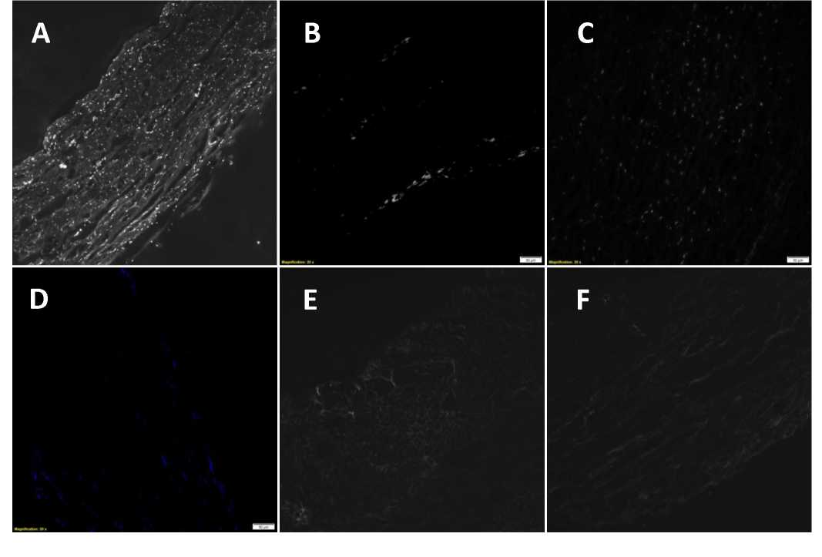

Рисунок 4 - Гістологічні зразки перикарда, децелюляризованого за різними біотехнологічними протоколами (DAPI, люмінесцентна мікроскопія, *200): А - нативний перикард, інтенсивна флуоресценція по всьому зразку; B - поодинока флуоресценція зразка Технології 1 (гідроксид амонію + тритон Х-100); C - поодинока флуоресценція зразка Технології 2 (1 % SDS + гідроксид амонію + + тритон X-100); D - поодинока флуоресценція зразка Технології 3 (1 % SDS); Е - відсутність флуоресценції в зразку Технології 4 (фермент трипсин + 1 % SDS); F - відсутність флуоресценції в зразку Технології 5 ( 0,1 % SDS)

Кількісне спектрофлуориметричне визначення концентрації ДНК (нг/мг) у сухому залишку тканини показало зменшення концентрації ДНК у скафолді зі збільшенням часу процесингу (рис. 5). Однак для Технології 1 було зафіксовано концентрацію на рівні 158 ± 18 нг/мг навіть на 42-й день спостереження. Такий же ефект спостерігався і для зразків Технології 2, де на 42-й день дослідження концентрація ДНК становила 128 ± 14 нг/мг. Такі результати вимагали продовження процесингу матеріалу і свідчили про низький ступінь комплексної очистки неіонними детергентами гідроксид амонію і тритон Х-100 та 1 % SDS. На противагу даним нашого дослідження, Ramm R. *et al.* (2019) продемонстрували високу ефективність очистки від нуклеїнових кислот при одночасному використанні ферменту трипсину і тритону Х-100.

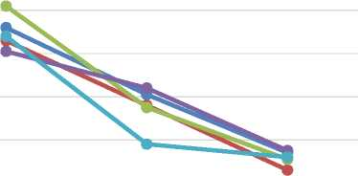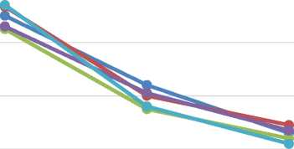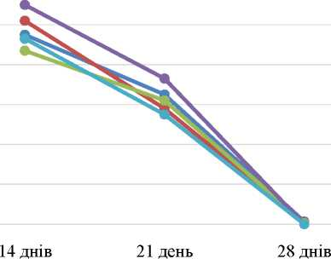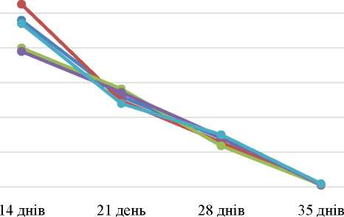

Технологія 1 - Гідроксид амонію + тритон X-100

 

      

 ↓  ↓  

|  |  |  |
| --- | --- | --- |
|  ⇨→  |  |  |
|  ⇨→  |  |  |
| * ⇨→  * ⇨→  |      |  |
|  ⇨→  |  |  |
|  |  |  |

Технологія 2 - 1 % SDS + гідроксид амонію +

+ тритон X-100

* ⇨→ 
* ⇨→ 
* ⇨→ 
* ⇨→ 
* ⇨→ 

 ↓  ↓  

Технологія 4 - Трипсин ензим + 1 % SDS

Технологія 5 - 0,1 % SDS

















* ⇨→ 
* ⇨→ 
* ⇨→ 
* ⇨→ 
* ⇨→ 

















⇨→  ⇨→  ⇨→  ⇨→  ⇨→ 

   → ⇨→    ⇨→→ ⇨↓→ →⇨ ⇨→ →     

Концентрацію ДНК нижче 5 нг/мг було зафіксовано на 28-й день експерименту для зразків Технології 4. А для зразків Технології 5 така ж кількість нуклеїнової кислоти була визначена вже на 35-й день. Такі результати показують високий ступінь очистки ДПМ від біомолекул із застосуванням іонного детергенту SDS. Однак для комплексної оцінки цих протоколів слід визначити ступінь цитотоксичності використовуваних матеріалів, адже SDS має властивість не вимиватися і затримуватись у позаклітинному матриксі, що призводить до руйнування клітин донора [Andree *et al.,* 2014].

Таким чином, кількісний аналіз виявлення нуклеїнових кислот показав недостатньо високий ступінь очищення перикарда ВРХ у Технологіях 1 і 2, де було видалено близько 90 % ДНК (табл. 1). У той же час протоколи Технологій 4 і 5 забезпечили 99 % видалення ДНК із нативного перикарда. Такий високий ступінь очистки матриксу від антигенних молекул у подальшому забезпечить зменшення ймовірності відторгнення тканини при імплантації.

Таблиця 1 - Вміст ДНК (нг/мг) у нативних і децелюляризованих тканинах перикарда ВРХ, *M* ± *SD (п =* 5)

|  |  |  |  |  |
| --- | --- | --- | --- | --- |
| Нативний  перикард | Технологія 1 | Технологія 2 | Технологія 4 | Технологія 5 |
| 1436 ± 155*’1’2’4’5 | 158 ± 18*4,5 | 128±14* | 0,54 ± 0,57*’2 | 3,22 ± 0,87*’2 |

Примітки: для порівняння між групами використано дисперсійний аналіз, постеріорні

порівняння проводилися за критерієм Шеффе.

* , , , ,

- відмінність від показника нативного перикарда ВРХ статистично значима, ***p <*** 0,05;

1. - відмінність від показника для групи Технологія 1 статистично значима***,p <*** 0,05;
2. - відмінність від показника для групи Технологія 2 статистично значима***,p*** < 0,05;
3. - відмінність від показника для групи Технологія 4 статистично значима***,p*** < 0,05;
4. - відмінність від показника для групи Технологія 5 статистично значима***,p*** < 0,05.

**Розділ 4. ДОСЛІДЖЕННЯ БЕЗПЕЧНОСТІ БІОІМПЛАНТУ**

Цитотоксичні властивості визначали при культивуванні зразків Технологій 4 і 5 в суспензії імморталізованої лінії фібробластів людини. Через місяць культивування в обох групах досліджуваних зразків спостерігали незначне збільшення кількості фібробластів. Переважно тканини були позбавлені клітинних елементів. Структура колагенових та еластинових волокон була незмінна. Статистично значимої відмінності між групами за ступенем цитотоксичності на 1 місяць *(р* > 0,99 за критерієм хі-квадрат) не виявлено.

Оцінка росту фібробластів через два місяці засвідчила значне зменшення росту клітин на поверхні досліджуваних фрагментів тканини Технології 4 (рис. 6, А, B). Ступінь загибелі клітин мав вогнищевий характер. Відзначено структурні зміни колагенових волокон. Переважна кількість клітин розміщувались у товщі тканини, поодинокі фібробласти фіксувались на значній глибині. За даними Rieder E. *et al.* (2003), при спостереженні за децелюляризованою трипсином і детергентом SDS тканиною свинячого клапана серця було також відзначено велику кількість загиблих клітин на поверхні скафолду, що було проявом цитотоксичного

впливу отриманої тканини. В той же час у дослідній Технології 5 колагенові та еластинові компоненти матриксу були добре виражені, пучки волокон потужні, впорядковані (рис. 6, C). Кількість клітин у зразках цієї групи стала вищою, ніж при оцінці попередньої мікроскопії (рис. 6, D). Таким чином, ми відзначили повноцінний ріст клітин на підготовлених скафолдах Технології 5 і не зафіксували загибелі фібробластів протягом двох місяців культивування. При проведенні аналізу виявлено статистично значиму відмінність між групами за ступенем цитотоксичності на 2-й місяць *(р =* 0,04 за критерієм хі-квадрат). При цьому ступінь вираженості цитотоксичності для зразків Технології 4 був статистично значимо *(p <* 0,05) вищим, ніж для зразків Технології 5. Так, якщо для Технології 4 «відсутність токсичності» відзначена лише у 64,0 % (95 % ДІ 43,6-82,1 %) зразків, то для Технології 5 - у 92,0 % (95 % ДІ 77,6-99,4 %) зразків. Результати цього аналізу свідчать про цитотоксичний вплив при довготривалому спостереженні 1 %-ного розчину додецилсульфату натрію, що є основним компонентом Технології 4. Зниження концентрації цього реагенту в 10 разів (Технологія 5) статистично підтверджує відсутність деструктивного впливу на клітини людини.

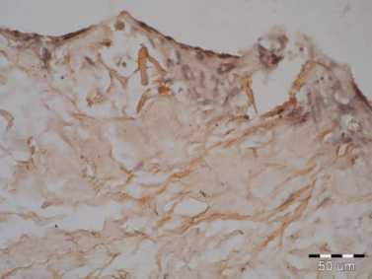



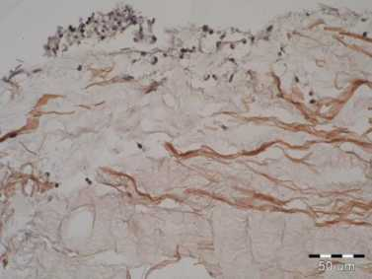



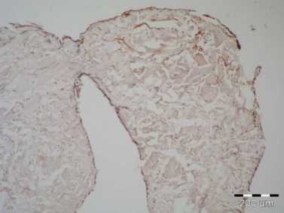



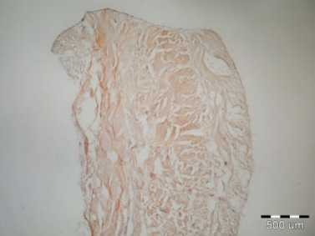



Рисунок 6 - Гістологічне дослідження зразків на прояв цитотоксичного ефекту відносно фібробластів людини (фарбування Конго, світлова мікроскопія, *50, х200, *500): А - ДПМ Технології 4 (трипсин + 1 % SDS), колагенові волокна зі зменшенням щільності та звивистості; В - вогнищеве зменшення росту клітин на поверхні досліджуваних фрагментів тканини Технології 4 (трипсин +1 % SDS); C - колагенові волокна ДПМ Технології 5 (0,1 % SDS) у вигляді товстих тяжів, між якими локально формувалися простори з тонкими фрагментованими волокнами; D - збільшення росту фібробластів на ДПМ Технології 5 (0,1 % SDS)

Біосумісність вивчали через імплантацію досліджуваних зразків децелюляризованого матриксу Технологій 4 і 5 щурам лінії Вістар у ділянку міжлопаткового простору. Як контроль використовували нативну тканину перикарда. Через 2 місяці тварин виводили з експерименту, після чого вилучали комплекс тканин лопаткової ділянки (разом з імплантованою структурою) та досліджували мікроскопічно.

Кінцевою метою імплантації є інтеграція біоімпланту в тканину хазяїна з подальшою її регенерацією [Rakhmatina Y.D., 2013]. На рис. 7, А зображено гістологічне дослідження експлантованого перикарда в щурів контрольної групи, яким було імплантовано необроблений/нативний бичачий перикард. Як і слід було очікувати, перикард був повністю деградований і елімінований, спостерігалася лише сполучна та м’язова тканина оперованої досліджуваної тварини. Тканина була інфільтрована лейкоцитами, що свідчить про запальні процеси в цій ділянці.

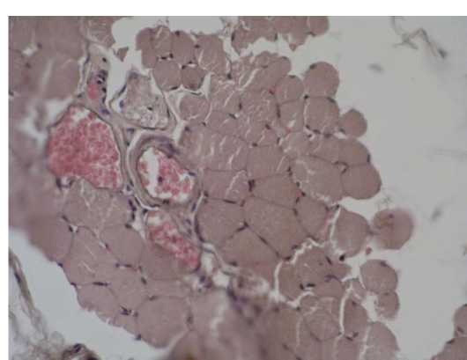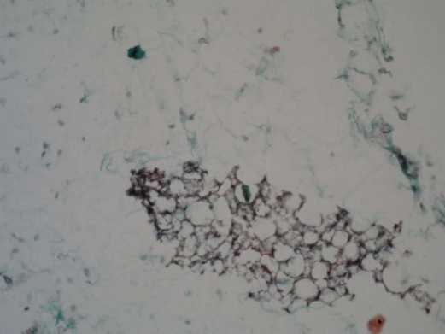У тварин Технології 4 у поперечно-смугастих м’язах, прилеглих до імпланту, відзначено набряк м’язових волокон і незначну лімфоцитарну інфільтрацію, що свідчить про розвиток запалення (рис. 7, А). Чітко видно ділянку імпланту, що руйнується. Таким чином, тестування *in vivo* біоімпланту Технології 4 не дало очікувано позитивного результату (рис. 7, В). Імплант руйнувався і спричинив запальні реакції організму, що виключає можливість його використання у кардіохірургічній практиці [Luo J., 2014].

Рисунок 7 - Мікрофотографії гістологічних зрізів децелюляризованого імпланту перикарда ВРХ Технології 4 (трипсин + 1 % SDS) через 3 місяці після підшкірної імплантації щурам (фарбування гематоксилін/еозином і трикольоровий метод за Масоном, світлова мікроскопія, *200): А - набряк поперечно-смугастої м’язової тканини щура навколо імпланту із зоною утворення тромбів; В - деградована частина імпланту

У той же час дані гістології свідчать про успішну біоінтеграцію імпланту в щурів Технології 5 (рис. 8, А). У тканинах відзначено заміщення імпланту розростаючою незрілою сполучною тканиною. Також у зоні імпланту спостерігалася посилена васкуляризація сполучної тканини, формувалися капіляри, наповнені еритроцитами (рис. 8, В). При проведенні аналізу виявлено статистично значиму відмінність між групами за ступенем вираженості запальної реакції *(р <* 0,001 за критерієм хі-квадрат). При цьому ступінь вираженості запальної реакції для зразків контрольної групи (нативний перикард) був статистично значимо *(р <* 0,05) вищим, ніж для зразків Технологій 4 і 5; ступінь вираженості запальної реакції для зразків Технології 4 був статистично значимо *(р <* 0,05) вищим, ніж для зразків Технолгії 5. При цьому для Технології 5 «відсутність ознак» запальної реакції відзначено в

1. 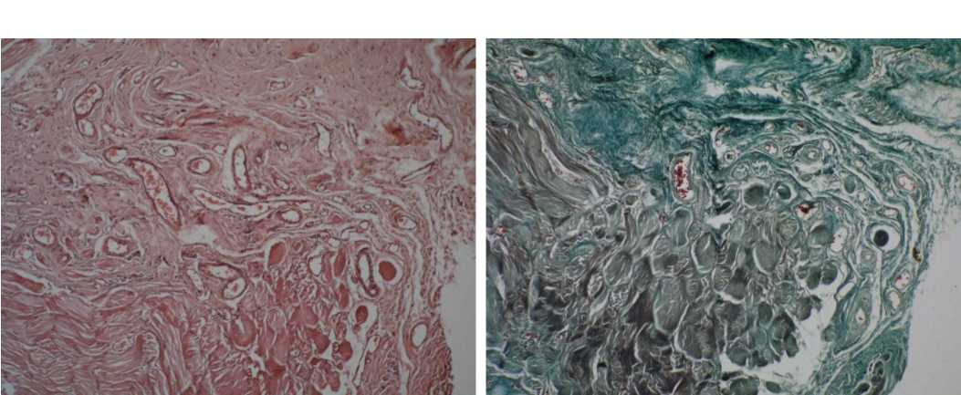% (95 % ДІ 84,3-100 %) зразків. Біоімплант не тільки не зруйнувався, а і став повноцінною частиною тканин дослідних тварин. У цьому випадку ми використовували 0,1 % SDS, концентрація якого в десять разів нижча, ніж у попередній тестовій групі.





   ⇨⇨→  ⇨↓ ⇨↓→ → ⇨→⇨→       ⇨    ⇨ →→ ⇨→ ↓↓→ ⇨    ↓⇨ ⇨  →  ↓ ↓⇨ ↑→ →⇨↑↓→ →   ↓⇨ ⇨ →  ↓ ↓⇨ ↑→ → ⇨↓→ →⇨↓ → ⇨⇨→ ⇨⇨↓  → →

**Розділ 5. АНАЛІЗ І УЗАГАЛЬНЕННЯ РЕЗУЛЬТАТІВ ДОСЛІДЖЕННЯ**

У результаті проведених досліджень і тестувань *in vitro* та *in vivo* підтверджено ефективність використання 0,1 %-ного розчину іонного детергенту SDS (Технологія 5) для отримання децелюляризованого позаклітинного матриксу перикарда ВРХ (табл. 2). Отримані дані свідчать про повну сприйнятливість цього імпланту організмом лабораторних тварин.

Таблиця 2 - Порівняльна характеристика тканини перикарда ВРХ,

децелюляризованої різними технологіями

|  |  |  |  |  |  |  |
| --- | --- | --- | --- | --- | --- | --- |
| **Дослідження** | **Контроль**  **(нативний**  **перикард**  **ВРХ)** | **Технологія 1**  **(гідроксид амонію + тритон Х-100)** | **Технологія 2**  **(1 %**  **додецил- сульфат натрію + гідроксид амонію + тритон Х-100)** | **Технологія 3**  **(1 % додецил- сульфат натрію)** | **Технологія 4**  **(трипсин +**  **1 % додецил- сульфат натрію)** | **Технологія 5**  **(0,1 % додецил- сульфат натрію)** |
| **Гістологічне дослідження на виявлення клітин** | **Виявлено**  **базофільно**  **зафарбовані**  **клітини** | **Повна відсутність через 28 днів** | **Повна відсутність через 28 днів** | **Повна відсутність через 14 днів** | **Повна відсутність через 14 днів** | **Повна відсутність через 21 день** |
| **DAPI,**  **флуоресценція при виявленні ядрового матеріалу\*\*** | **+** | **+** | **+** | **+** | **-** | **-** |
| **Біомеханічні властивості, кгс** *(Р* **< 0,05)** | **6,29 ± 0,70** | **4,04 ± 0,73\*** | **3,51 ± 0,49\*** | **1,33 ± 0,75\*** | **7,28 ± 0,46** | **9,55 ± 0,66\*** |
| **Виявлення залишків НК, нг/мг\*\*\***  *(р* **< 0,05)** | **1436± 155** | **158±18\*** | **128± 14\*** | **Не**  **досліджували** | **0,54 ± 0,57\*** | **3,22 ± 0,87\*** |
| **Цитотоксичність** | **Повна**  **загибель**  **клітин** | **Не**  **досліджували** | **Не**  **досліджували** | **Не**  **досліджували** | **Вогнищева**  **деструкція**  **фібробластів**  **людини** | **Не виявлено** |
| **Біосумісніть*** \*** | **++++** | **Не**  **досліджували** | **Не**  **досліджували** | **Не**  **досліджували** | **+++** | **+**  **Ангіогенез** |

**Примітки: для порівняння між групами використано дисперсійний аналіз, постеріорні порівняння проводилися за критерієм Шеффе.**

**\* - відмінність від показнка нативного перикарда ВРХ статистично значима,** *р <* **0,05.**

**1 - відмінність від показнка для групи Технологія 1 статистично значима,** *p <* **0,05.**

**\*\* - відсутність/наявність флуоресценції ядрового матеріалу - «-» / «+».**

**\*\*\* - високий ступінь очистки при виявленні ДНК <50 нг/мг.**

**\*\*\*\* - для отримання більш об’єктивних даних проводили напівкількісну оцінку вираженості запальної реакції: 0 - відсутність ознак; + - поодинокі клітини (нейтрофіли, лімфоцити, макрофаги, еозинофіли); ++ - невеликі фокуси; +++ - окремі та зливні фокуси; ++++ - великі інфільтрати.**

За результатами проведених досліджень можна сформувати загальну біотехнологічну схему отримання біоімплантів із перикарда ВРХ для їх подальшого застосування в клінічній практиці та доклінічних тестуваннях (рис. 9).

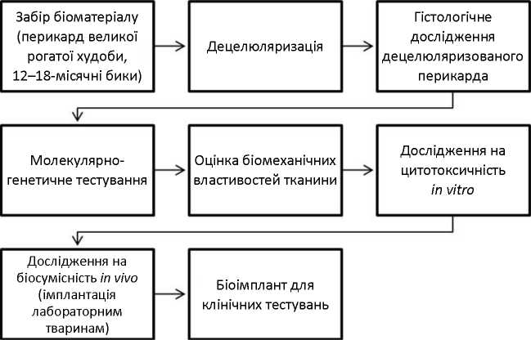

Рисунок 9 - Загальна схема біотехнології одержання біоімпланту із перикарда ВРХ

**ВИСНОВКИ**

У дисертації теоретично узагальнено й наведено нові шляхи розв’язання наукової задачі, що стосується розробки біотехнології створення тканинних імплантів для застосування в кардіохірургії. Результати досліджень дають змогу зробити такі висновки.

1. Розроблено п’ять оригінальних модифікованих технологій виготовлення децелюляризованого матриксу перикарда ВРХ, які відрізнялися за умовами процесингу, а саме: збільшення тривалості осмотичного лізису до 72 год; підвищення до +24 °С температурного режиму децелюляризації для Технології 3; підбір оптимального часу децелюляризації для Технологій 1, 2 - 42 доби, для Технології 3 - 14 діб, для Технології 4 - 28 діб, для Технології 5 - 35 діб; додано новий етап процесингу - крос-лінкінг.
2. На підставі результатів вивчення морфологічних змін децелюляризованих тканин перикарда ВРХ визначено найбільш ефективні технологічні схеми, що забезпечують повну елімінацію клітин донора. Модифіковані Технології 4 і 5, що передбачають використання ферменту трипсину + 1 % іонного детергенту SDS та 0,1 % SDS, продемонстрували задовільні децелюляризаційні властивості. Повна елімінація клітин донора після процесу очистки для Технології 4 фіксувалась через 14 днів, а для Технології 5 - через 21 день. Результати гістологічного дослідження показали відсутність ядрових елементів у тканин Технологій 1 і 2 на 28-й день культивування, а для Технології 3 такий результат зафіксовано вже на 14-й день біотехнологічного процесу. Для Технологій 1 і 3 відсутність клітинних елементів у тканин відзначена у 88,0 % (95 % ДІ 71,8-97,8 %) зразків, для Технології 2 - у
3. % (95 % ДІ 66,4-95,9 %) зразків, для Технології 4 - у 92,0 % (95 % ДІ 77,6­99,4 %) зразків, для Технології 5-у 96,0 % (95 % ДІ 84,3-100 %) зразків. Морфологічний аналіз структури тканини, обробленої 1 % SDS за кімнатної температури, відповідно до схеми Технології 3, показав зміну просторової структури колагенових волокон із незворотним і дегенеративним ефектом на тканину перикарда.
4. Визначено ступінь очистки від нуклеїнових кислот для досліджуваних технологій. Люмінесценція за методом DAPI спостерігалась у зразків Технологій 1, 2 і 3 навіть при повній елімінації живих клітин, що свідчить про низький ступінь очистки від біомолекул при використанні таких детергентів, як гідроксид амонію, тритон Х-100 та 1 % SDS у біотехнологічному процесі трансформації тканини. Найефективнішим очищення тканини ядрового матеріалу було при застосуванні трипсину +1 % SDS та 0,1 % SDS. Для Технології 4 відсутність люмінісценції спостерігалась на 14-й день децелюляризації у 92,0 % (95 % ДІ 77,6-99,4 %) зразків, для Технології 5-у 96,0 % (95 % ДІ 84,3-100 %) зразків на 21-й день децелюляризації.
5. Показано зменшення кількості ДНК у біоімпланті при збільшенні часу процесингу в усіх тестових групах. Встановлено, що в Технологіях 4 і 5 видалення нуклеїнових кислот пройшло 99,9 % *(р* < 0,05), при детекції ДНК 0,54 ± 0,57 та 3,22 ± 0,87 нг/мг через 28 і 35 днів відповідно. Висока кількість біомолекул ядрового матеріалу фіксувалась при застосуванні протоколів 1 і 2, що становило 158 ± 18 і 128 ± 14 нг/мг відповідно навіть на 42-й день біотехнологічної трансформації перикарда ВРХ.
6. Визначено зміни пружно-міцнісних властивостей децелюляризованого різними технологіями перикарда ВРХ. Показано найнижчий рівень Fmax - максимальної сили розтягнення - (1,33 ± 0,75 кгс) для зразків Технології 3, що в 5 разів нижче *(р* < 0,01) порівняно з контролем (6,84 ± 0,70 кгс). Не встановлено ефективності використання технологічних протоколів 1 і 2 для отримання біоімпланту, де показники Fmax майже в 2 рази нижчі порівняно з нативним перикардом. Доведено наявність високих пружно-міцнісних властивостей для скафолдів, отриманих за технологічними схемами 4 і 5. Fmax унаслідок порушення цілісності матеріалу становила 7,28 ± 0,46 і 9,54 ± 0,65 кгс відповідно, що вище контролю *(р* < 0,05).
7. Показано, що децелюляризований позаклітинний матрикс перикарда ВРХ за допомогою трипсину в поєднанні з 1 % SDS не дає цитотоксичного ефекту при культивуванні протягом 1 -го місяця. При спостереженні до 2-х місяців фіксується вогнищева деструкція фібробластів людини з морфологічними змінами структури волокон матриксу. Для Технології 4 відсутність цитотоксичного ефекту відзначена у
8. % (95 % ДІ 43,6-82,1 %) зразків, тоді як для Технології 5 - у 92,0 % (95 % ДІ 77,6-99,4 %) зразків *(р* = 0,04). Клітини були нормальної морфології, формували на поверхні скафолду рівномірні пласти, значна частина яких проникла в товщу тканини не більше ніж на 150-200 мкм.
9. Встановлено розвиток запальної реакції в м’язових волокнах лабораторних тварин при ксеноімплантації тканини, децелюляризованої за Технологією 4 з використанням 1 %-ного іонного детергенту SDS у поєднанні з ферментом трипсином і процесом крос-лінкінгу. Гістологічно доведено значне руйнування імпланту після 2-місячного експерименту *in vivo,* що свідчить про відторгнення цього скафолду і неможливість його подальшого використання в кардіохірургії.
10. Доведено високу біоінтергацію імпланту, децелюляризованого за Технологією 5 з використанням 0,1 % SDS із подальшим крос-лінкінгом. Гістологічне дослідження показало часткове заміщення матриксу розростаючою незрілою сполучною тканиною та посиленою її васкуляризацією з формуванням капілярів, наповнених еритроцитами. Відсутність запальної імунної реакції для Технології 5, що відзначена у 96,0 % (95% ДІ 84,3-100 %) зразків, доводить сприйнятливість біотехнологічно модифікованої тканини, що робить її перспективною для подальшої розробки до застосування в клінічній практиці.

**СПИСОК ОПУБЛІКОВАНИХ ПРАЦЬ ЗА ТЕМОЮ ДИСЕРТАЦІЇ**

***Статті у фахових наукових виданнях України та інших країн***

1. Sokol A.A. A state of the “heart”: application of bioengineered materials for cardiac surgery / A.A. Sokol, D.A. Grekov, G.I. Yemets, A.Yu. Galkin, N.V. Shchotkina, A.A. Dovghaliuk, O.V. Telehuzova, I.M. Yemets // Journal of Education, Health and Sports. - 2020. - Vol. 10, № 9. - P. 927-936. (Республіка Польща). (Входить до міжнародних баз даних: ERIH PLUS, Index Copernicus, InfoBase, PBN Polska Bibliografia Naukowa, Arianta тощо). *Здобувачем проведені огляд літератури, формування висновків і підготовка до друку.*
2. Sokol A.A. Comparison of bovine pericardium decellularization protocols for production of biomaterial for cardiac surgery / A.A. Sokol, D.A. Grekov, G.I. Yemets, A.Yu. Galkin, N.V. Shchotkina, A.A. Dovghaliuk, O.V. Telehuzova, I.M. Yemets // Biopolymers and Cell. - 2020. - Vol. 36, № 5. - P. 392-403. (Входить до міжнародних баз даних: **Scopus**, SJR, [BIOSIS Previews,](http://thomsonreuters.com/biosis-previews/) [DOAJ,](http://doaj.org/) EBSCO, Medical Journal Links тощо). *Здобувачем проведені огляд літератури, експериментальні дослідження, інтерпретація даних, підготовка до друку.*
3. Sokol A.A. The efficiency of decellularization of bovine pericardium of different concentration of sodium dodecyl sulfate / A.A. Sokol, D.A. Grekov G.I. Yemets,
4. Yu. Galkin, N.V. Shchotkina, A. A. Dovghaliuk, N.M. Rudenko, I.M. Yemets // Innovative Biosystems and Bioengineering. - 2020. - Vol. 4, № 4. - P. 189-198. (Входить до міжнародних баз даних: DOAJ; ROAD; HINARI; Chemical Abstracts Service тощо). *Здобувачем проведені огляд літератури, експериментальні дослідження, інтерпретація даних, формування висновків і підготовка до друку.*
5. Sokol A.A. Biocompatibility analysis of the decellularized bovine pericardium / A.A. Sokol, D.A. Grekov, G.I. Yemets, O.Yu. Galkin, N.V. Shchotkina,
6. M. Yemets // Cell and Organ Transplantology. - 2020. - Vol. 8, № 2. - P. 112-116. (Входить до міжнародних баз даних: [Scopus,](http://scopus.com/)Google Scholar тощо). *Здобувачем проведені огляд літератури, експериментальні дослідження, інтерпретація даних, формування висновків і підготовка до друку.*
7. Sokol A.A. Prospects for application of bovine pericardial scaffold for cardiac surgery / A.A. Sokol, D.A. Grekov, G.I. Yemets, O.Yu. Galkin, N.V. Shchotkina, A.A. Dovgaliuk, N.M. Rudenko, I.M. Yemets // Biotechnologia Acta. - 2020. - Vol. 13, № 6. - P. 41-49. (Входить до міжнародних баз даних: Index Copernicus, DOAJ, Google Scholar, CAS, OAJI, JournalTOCs, GIGA Information Center, ResearchBib, ASI,

WordCat, EuroPub тощо). *Здобувачем проведені огляд літератури, експериментальні дослідження, інтерпретація даних, формування висновків і підготовка до друку.*

***Тези доповідей***

1. Sokol A.A. Biomechanical properties of scaffolds for cardiac repair and regeneration / A.A. Sokol // Medical Physics - Current State, Issue, Development Directions. New Technologies : IX International Conference, September 23-25, 2020, Kyiv, Ukraine. - P. 148-152. *Здобувачем проведені експериментальні дослідження, підготовка до друку.*
2. Sokol A.A. Features of manufacture of decellularized scaffolds for use in cardiac surgery / A.A. Sokol, D.A. Grekov, O.Yu. Galkin, G.I. Yemets, N.V. Shchotkina, I.M. Yemets // Actual Problem of Biochemistry, Cell Biology and Physiology : V International Scientific Conference, October 15-16, 2020, Dnipro, Ukraine. - P. 121­123. *Здобувачем проведені експериментальні дослідження, підготовка до друку.*
3. Сокол А.А. Вплив концентрації sodium dodecyl sulfate на цитотоксичні властивості екстракорпорального матриксу / А.А. Сокол // Актуальні питання фармакології та медичної біохімії: Науково-практична конференція з міжнародною участю, присвячена 100-річчю з дня народження проф. О.О. Столярчука, 15­16 жовтня 2020, Вінниця, Україна. - С. 58-60. *Здобувачем проведені експериментальні дослідження, підготовка до друку.*
4. Sokol A.A. Experience in the development and manufacture of the universal biomaterial for using in cardiac surgery / A.A. Sokol // Congenital Heart Diseases : 15th Annual Ukrainian Forum, October 22-23, 2020, Kyiv, Ukraine. - P. 6. *Здобувачем проведені експериментальні дослідження, підготовка до друку.*
5. Сокол А.А. Біоімпланти з ксенотканини для хірургічної корекції патологічних змін в органах серцево-судинної системи / А. А. Сокол // Механізми розвитку патологічних процесів і хвороб та їхня фармакологічна корекція : ІІІ Науково-практична internet-конференція з міжнародною участю, 19 листопада 2020, Харків, Україна. - С. 273-274. *Здобувачем проведені експериментальні дослідження, підготовка до друку.*

**АНОТАЦІЯ**

**Сокол А.А. Біотехнологічні основи отримання біоімпланту для використання у кардіохірургії. -** Кваліфікаційна наукова праця на правах рукопису.

Дисертація на здобуття наукового ступеня кандидата біологічних наук за спеціальністю 03.00.20 - біотехнологія. - Національний технічний університет України «Київський політехнічний інститут імені Ігоря Сікорського», Київ, 2021.

Дисертація присвячена вивченню вже існуючих і створенню нових підходів до виготовлення біоімплантів, які можуть мати застосування в сучасній кардіохурургії. Проведено комплексну оцінку біотехнологічного отримання децелюляризованого позаклітинного матриксу перикарда великої рогатої худоби. Модифіковано 5 технологій децелюляризації з використанням іонних, неіонних детергентів і ферментних систем. Показано, що екстрацелюлярний матрикс перикарда зберігає свою цілісність і фізико-механічні властивості, близькі до нативного перикарда, після етапу децелюляризації. Виняток становить використання високої концентрації однокомпонентного детергенту додецилсульфату натрію, для якого зафіксовано порушення архітектоніки матриксу. Якість очистки матриксу від клітин та їх компонентів підтверджена гістологічними, мікроскопічними та молекулярно - генетичними тестуваннями. В умовах *in vitro* вивчено цитотоксичний вплив скафолду на клітини людини. При імплантації лабораторним тваринам в умовах *in vivo* вивчались біосумісні властивості імпланту. Підтверджено ефективність використання модифікованої технології отримання децелюляризованого позаклітинного матриксу перикарда великої рогатої худоби на основі 0,1 %-ного розчину іонного детергенту додецилсульфату натрію та етапу крос-лінкінгу для моделювання кардіоімпланту.

**Ключові слова:** децелюляризація, перикард великої рогатої худоби, біоімплант, тканинна інженерія.

**АННОТАЦИЯ**

**Сокол А.А. Биотехнологические основы получения биоимпланта для использования в кардиохирургии. -** Квалификационный научный труд на правах рукописи.

Диссертация на соискание ученой степени кандидата биологических наук по специальности 03.00.20 - биотехнология. - Национальный технический университет Украины «Киевский политехнический институт имени Игоря Сикорского», Киев, 2021.

В диссертации поднимается актуальная проблема использования кардиоимплантов, полученных путем децеллюляризации ткани перикарда крупного рогатого скота, то есть получения лишенного клеток межклеточного матрикса за счет перфузии с растворами детергентов. Такой скаффолд сохраняет микроархитектонику нативной ткани, что обеспечивает естественное микроокружение для роста, адгезии, пролиферации и дифференцировки клеток донора, что и отличает его от искусственных имплантов. Такие импланты также могут найти свое применение в современной кардиохурургии, в особенности при решении проблем врожденных пороков сердца. Свойство биоимпланта расти вместе с организмом способствует сокращению хирургических вмешательств в детском возрасте. Материалом для исследования служил перикард крупного рогатого скота. В зависимости от процесса очистки были сформированы 5 исследуемых технологий. Для децеллюляризации использовали разные концентрации додецилсульфата натрия, тритон Х-100, гидроксид аммония и энзима трипсин. Проведены комплексная оценка и модификация биотехнологического получения децеллюляризованного внеклеточного матрикса перикарда крупного рогатого скота. Повышение качества биомеханических свойств матрикса удалось достичь путем кросс-линкинга, сшивания тканей за счет работы ферментных систем. Показано, что в большинстве случаев экстрацеллюлярный матрикс перикарда сохраняет свою целостность и физико-механические свойства, близкие к нативному перикарду, после этапа децеллюляризации. Исключение составляет использование высокой концентрации однокомпонентного детергента додецилсульфата натрия при температурном режиме 24 °С, для которого зафиксировано нарушение архитектоники биоимпланта. Качество очистки матрикса от клеток и их компонентов подтверждено гистологическими, микроскопическими и молекулярно­генетическими тестированиями. В ходе работы определена технология, при использовании которой удалось получить биомплант, наиболее сходный по характеристикам с нативным перикардом крупного рогатого скота и при этом не вызывающий цитотоксического влияния на клетки человека. В основе технологии децеллюляризации применяется 0,1 %-ный ионный детергент додецилсульфат натрия в условиях 4 °С на протяжении 35 дней. При имплантации лабораторным животным в условиях *in vivo* изучались биосовместимые свойства импланта. Подтверждена эффективность использования модифицированной технологии получения децеллюляризованного внеклеточного матрикса перикарда крупного рогатого скота на основе 0,1 %-ного раствора ионного детергента додецилсульфата натрия и этапа кросс-линкинга для моделирования кардиоимпланта.

**Ключевые слова:** децеллюляризация, перикард крупного рогатого скота, биоимплант, тканевая инженерия.

**ABSTARCT**

**Sokol A.A. Biotechnological bases of bioimplant production for cardiac surgery.** - The qualifying scientific paper as a manuscript.

Thesis for scientific degree of candidate of biological sciences on the specialty 03.00.20 - biotechnology. - National Technical University of Ukraine "Igor Sikorsky Kyiv Polytechnic Institute", Kyiv, 2021.

The dissertation is devoted to the study of existing and creation of new approaches to the production of bioimplants that can be used in modern cardiac surgery. A comprehensive assessment of the biotechnological production of the decellularized extracellular matrix of the bovine pericardium was carried out. Five technologies of decellularization using ionic, non-ionic detergents, and enzyme systems have been modified. It was shown that the extracellular matrix of the pericardium retains its integrity and physical and mechanical properties close to the native pericardium after the decellularization. An exception is the use of a high concentration of a one-component detergent sodium dodecyl sulfate, for which a violation of the architectonics of the scaffold is recorded. The quality of purification of the decellularized matrix from cells and their components was confirmed by histological, microscopic, and molecular genetic testing. The cytotoxic effect of scaffold on human cells was studied *in vitro.* The biocompatible properties of the implant were studied in laboratory animals *in vivo.* The efficiency of using the modified technology for obtaining the decellularized extracellular matrix of bovine pericardium based on a 0.1% solution of the ionic detergent sodium dodecyl sulfate and a cross-linking stage for modeling a cardioimplant has been confirmed.

**Keywords:** decellularization, bovine pericardium, bioimplant, tissue engineering.